ParagraphStyle属性

Paragraph的总宽度就是PageStyle的有效宽度。

定义：
int alignment; // 对齐方式
float firstIndent; // 首行缩进
float leftIndent; // 左缩进
float rightIndent; // 右缩进
float rowSpace; // 行距

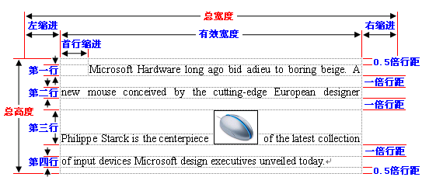

行高是由所在行的最高的一个Glyph决定的，如上图第三行的高度就是图片的高度。

行距是预设的常数，初始值为0.4。

Paragraph的总宽度由页面属性scaleWidth决定，总高度无限制，也不必计算。分页是按照行高而不是Paragraph的高度计算的。

Paragraph的有效宽度scaleWidth的计算：
public float scaleWidth(boolean firstRow) {
return this.pstyle.scaleWidth(firstRow);
}

